LED發光迎賓戶定含磁簧開關安裝說明：

本產品由以下零件組成：

適合四門轎車使用:

4 PCS LED發光迎賓 2 PCS 線組 6 PCS快速接線夾 4 PCS 磁鐵
戶定含磁簧開關
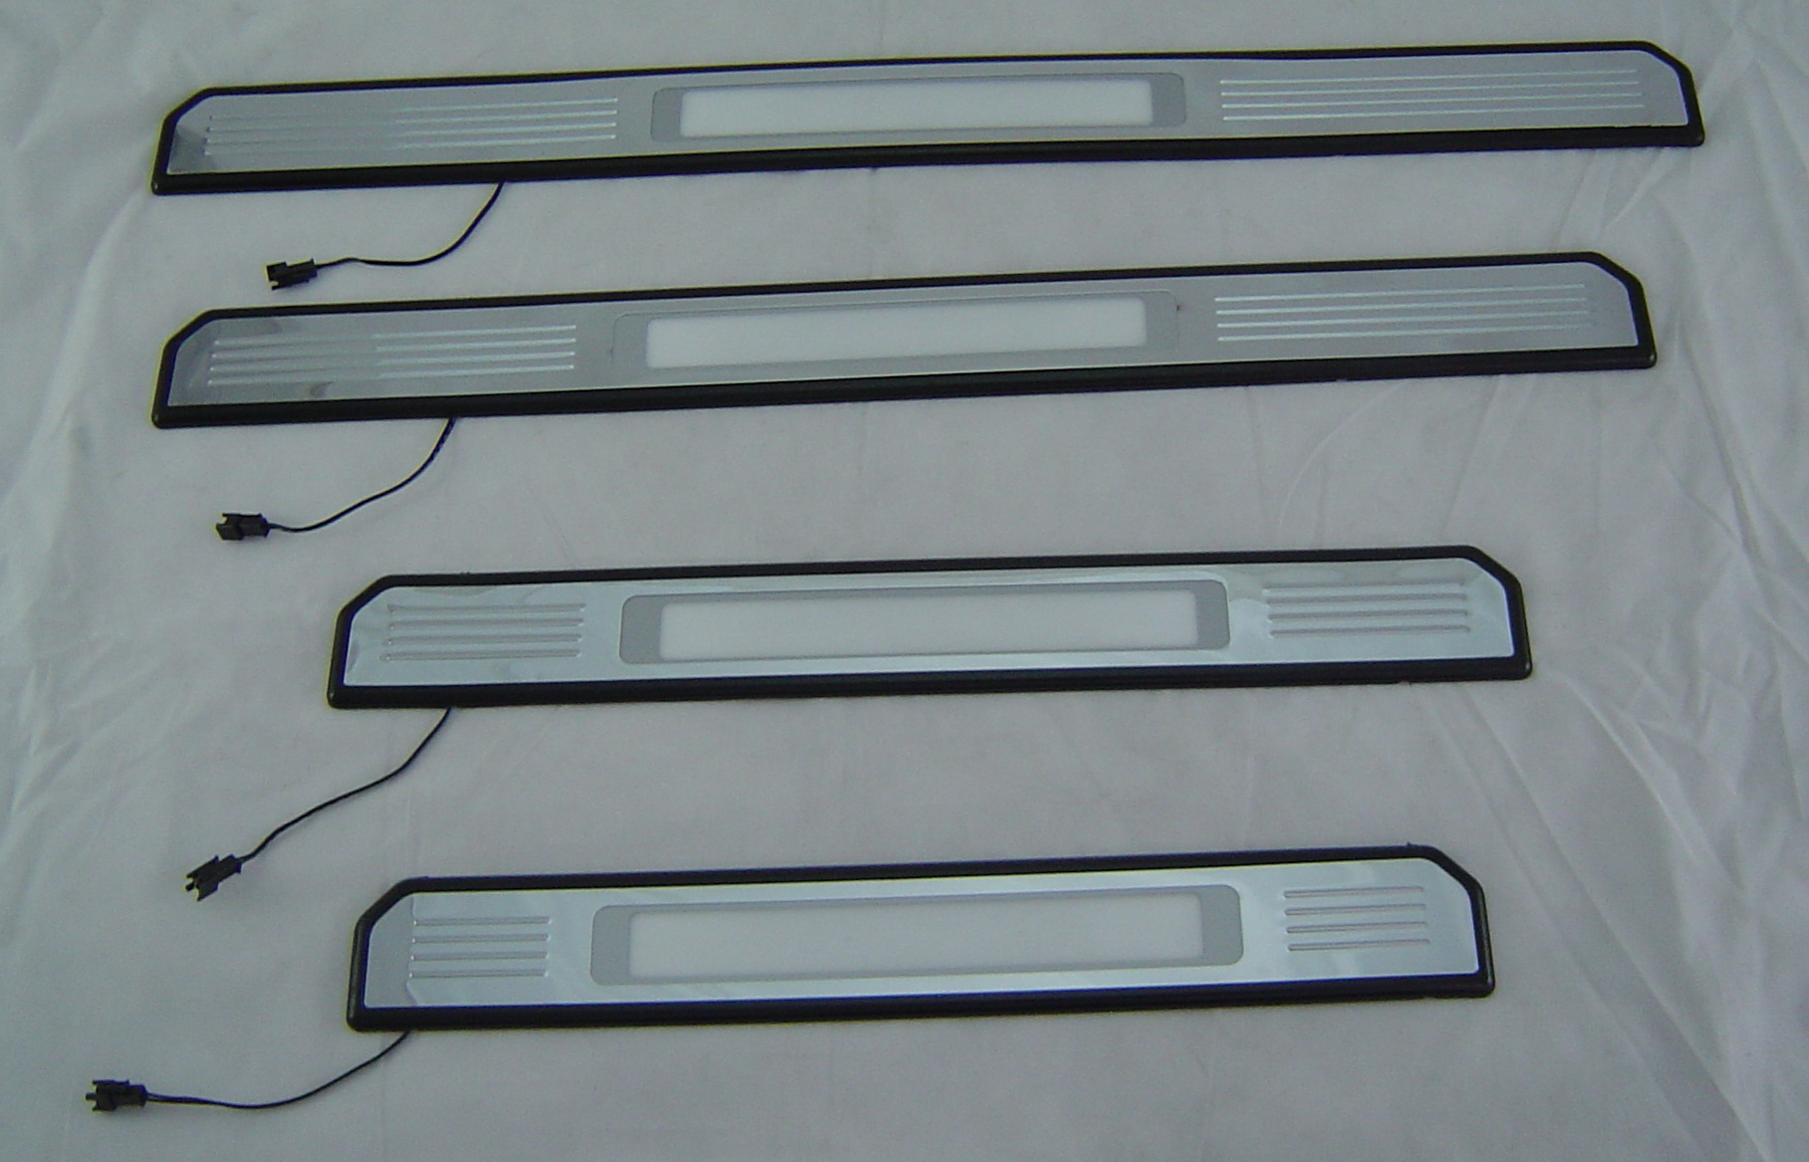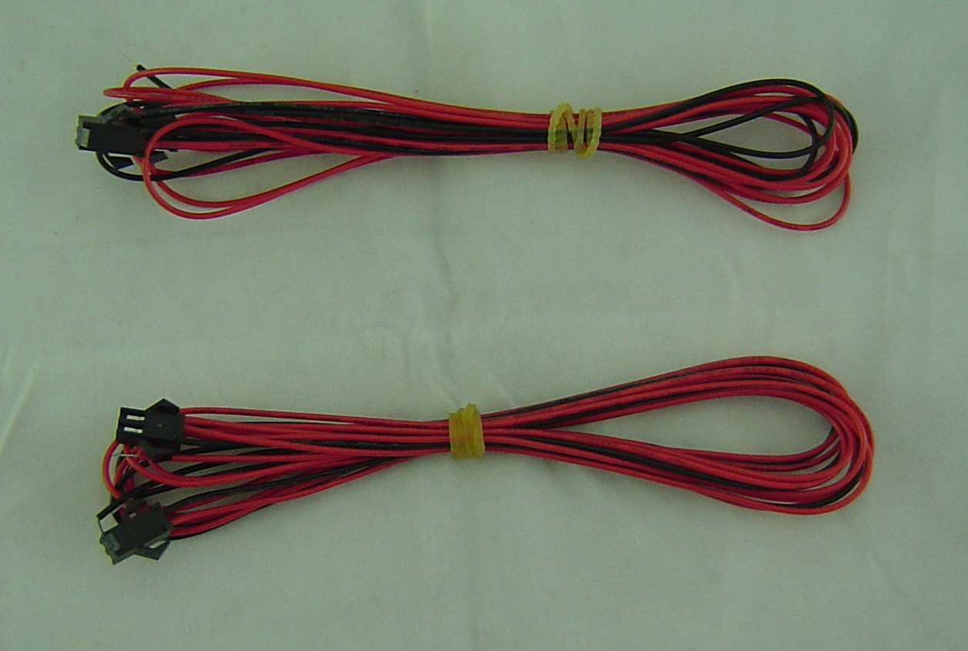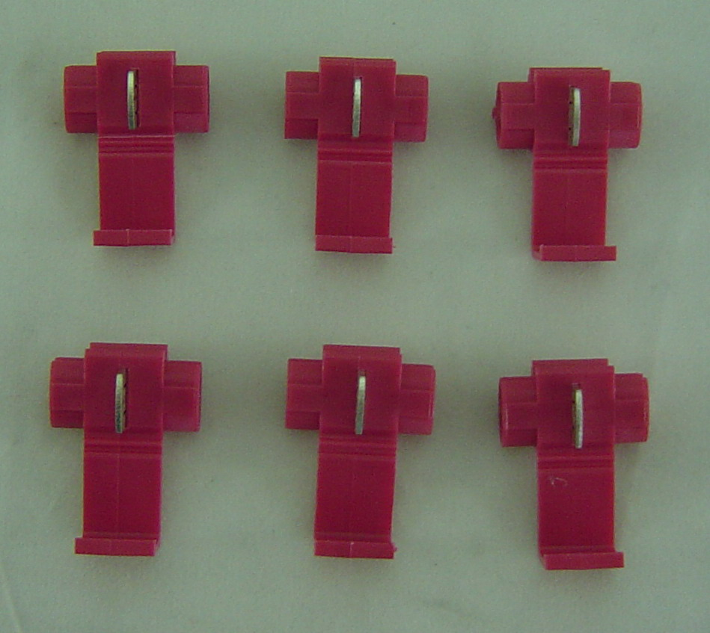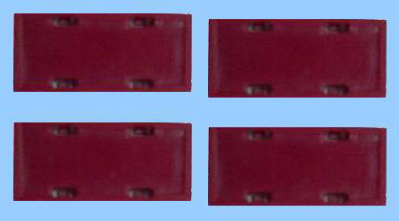

. | 適合兩門轎跑車使用:  2 PCS LED發光迎賓 2 PCS 線組 4 PCS快速接線夾 2 PCS 磁鐵  戶定含磁簧開關
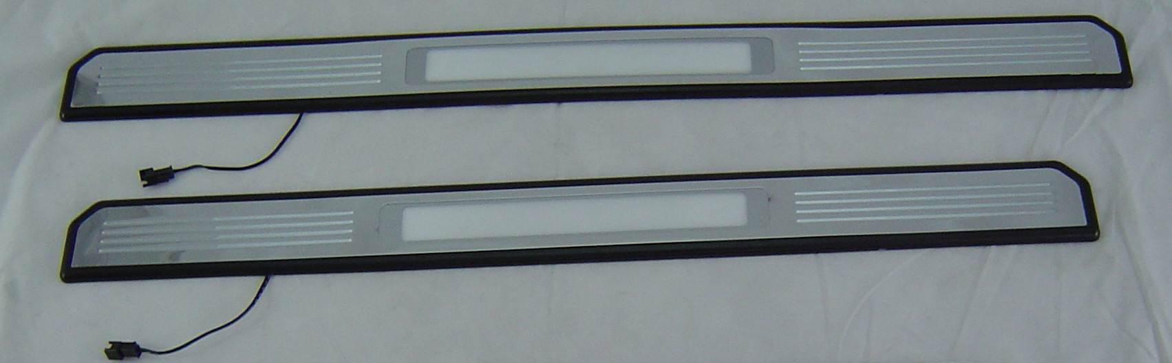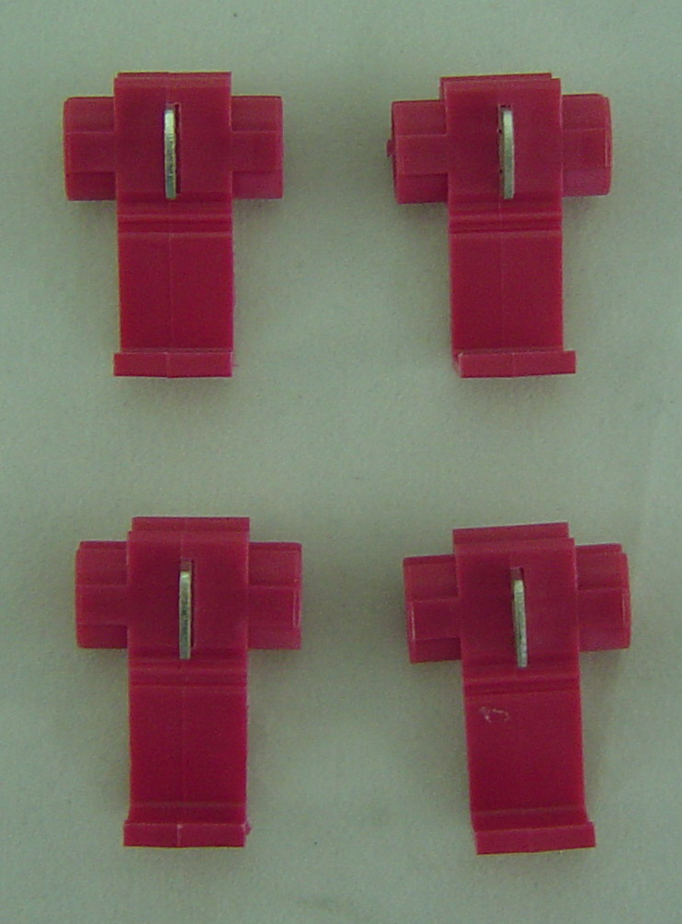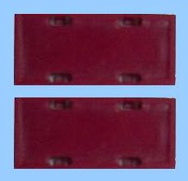
LED發光迎賓戶定含磁簧開關安裝線路圖:
1. 利用迎賓戶定的3M膠帶將迎賓戶定黏貼在車上戶定正確位置,再利用迎賓戶定快速接
頭與所附線組連接,然後找出車上正極(建議由B柱後門線組尋找)電源(B+)並將線組的紅
色電源線連接,而線組的黑色電線則接到的負極( G - )
2. 將所附磁鐵(magnetic)黏貼在車門外緣與LED發光迎賓戶定上的磁簧開關相對應位置.
3. 到此, LED發光迎賓戶定安裝完成.

